Частное торговое унитарное

предприятие «Микстиль»

Юридический адрес: 223051, РБ,

Минская обл. Минский район, пос.

Колодищи, ул. Минская, д 5, офис 219

Почтовый адрес: 220034 , РБ, г. Минск,

ул. Платонова, 10 (литер А 9/к)

,помещение № 703

УНП 690627327, ОКПО 294941066000,

Р/ сч: BY44MMBN30120296700109330000 в

ОАО «Банк Дабрабыт»; код MMBNBY22

г. Минск, ул .Коммунистическая, 49

тел. +37529-1509500 / mixtil.artemy@gmail.com

**Коммерческое предложение**

# Валенки На Резиновой Подошве

Подошва резина. Назначение: модель предназначена для защиты от пониженных температур (до -40°С).Обувь валяная грубошерстная. Технические условия.

48.37 Br с ндс

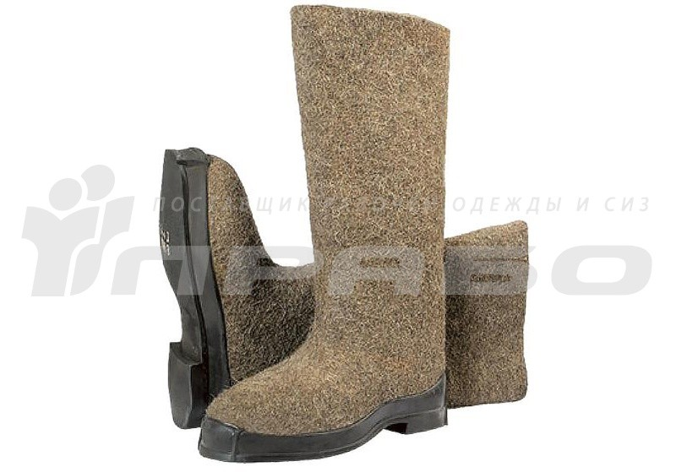

С Уважением Компания Микстиль.

+37529-150 95 00 Артем.

С другим нашим ассортиментом вы можете ознакомиться на наших сайтах

сайт mixtil.by

сайт по спецодежде prabospec.by